**Pony API**

A Pony API é uma API do desenho animado My Little Pony, que permite que o usuário tenha acesso a informações dos personagens, episódios e músicas da série.

As informações dos personagens contam com seus nomes, imagens deles, tipo, casa e ocupação, por exemplo. Já os episódios, contam com informações como seu nome, a sua imagem de capa, a data de sua primeira exibição, os autores e outros. A busca pode ser feita baseada em nome ou temporada.

A documentação da API está disponível nesse link: <https://ponyapi.net/?ref=freepublicapis.com#episode>

**Endpoint**

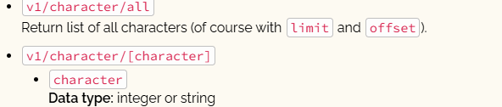

Esse GET retorna uma lista com todos os personagens.



Já esse, passa um nome ou número de um personagem como parâmetro, retornando as informações de apenas um personagem específico.

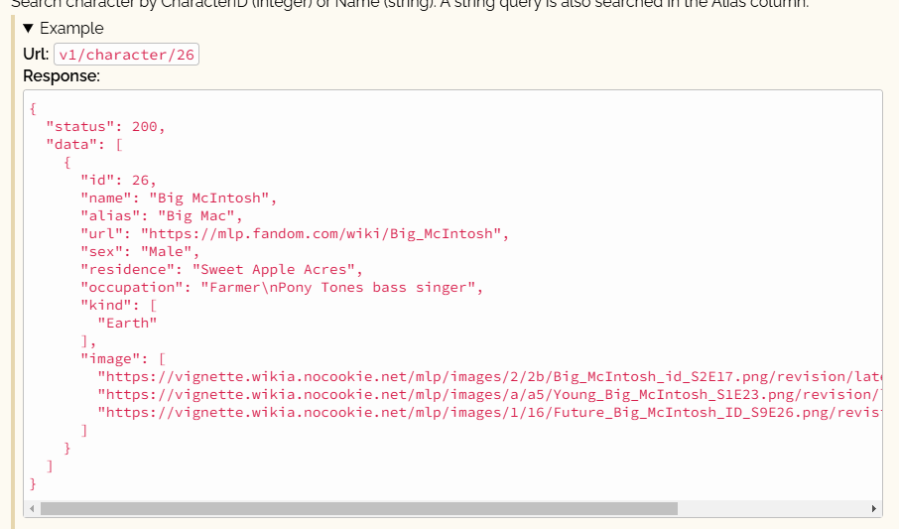

Exemplo do resultado retornado quando um personagem é procurado pelo seu número.

**Parâmetros**

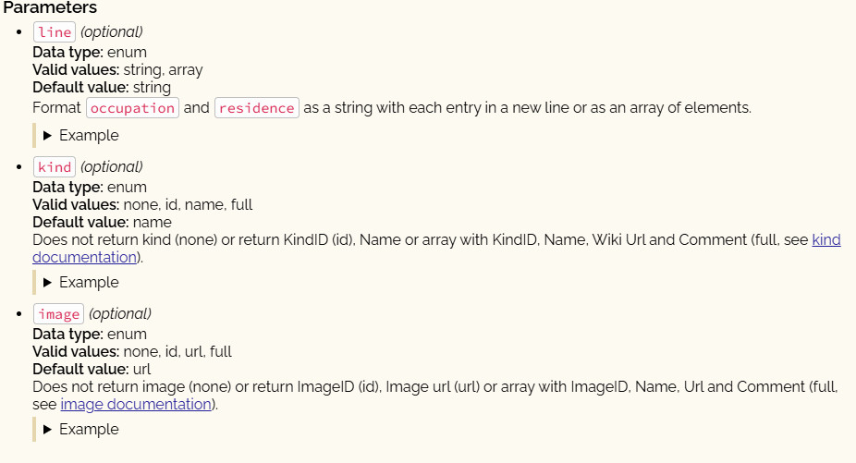

**Códigos de status HTTP**

**200:** Success response;

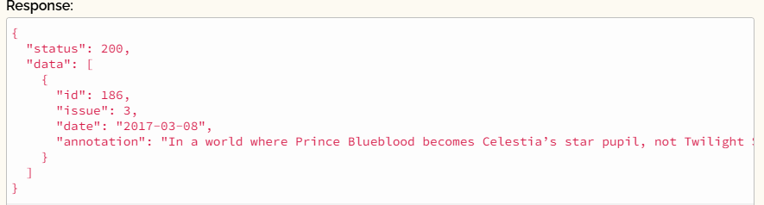

**400:** Bad Request;

**405:** Method Not Allowed;

**500:** Internal Server Error.

**Métodos de Autenticação**

Não existem métodos de autenticação ou autorização nessa API.